Utilisation de base

de Xubuntu

Qu’est -ce que Xubuntu ?

C’est un système d’exploitation pour ordinateur personnel (comme Windows ou MacOS) mais basé sur Linux. Son environnement de bureau décrit ci dessous est XFCE.

Il est entièrement libre et gratuit.

Voici le lien vers la documentation française plus détaillée que ce document :
http://xubuntu.fr/doc/xubuntu_doc_fr.pdf

Le bureau
La barre des tâches ou barre du bureau ou tableau de bord est située en haut.
Sur le bureau on trouve certaines icônes prédéfinies
- la corbeille où on peut récupérer des document supprimés par erreur.
- Le système de fichier [ a supprimer car non utile en usage courant ]
- un raccourci vers le répertoire personnel ( lance le navigateur de fichier...voir plus bas)
- des raccourci vers certains logiciels

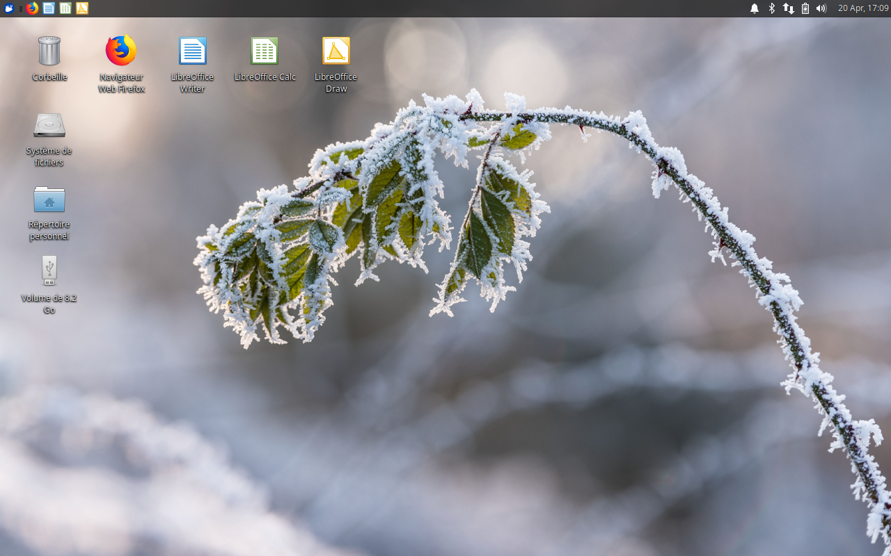
Il est possible de créer des fichiers ou des dossiers directement sur le bureau (clic droit « créer un nouveau … »), mais nous conseillons de créer fichiers et dossiers plutôt dans le répertoire personnel.

A l’insertion d’une clé USB une icône apparaît sur le bureau. Il suffit de double cliquer sur cette dernière pour accéder au contenu via le navigateur de fichier :

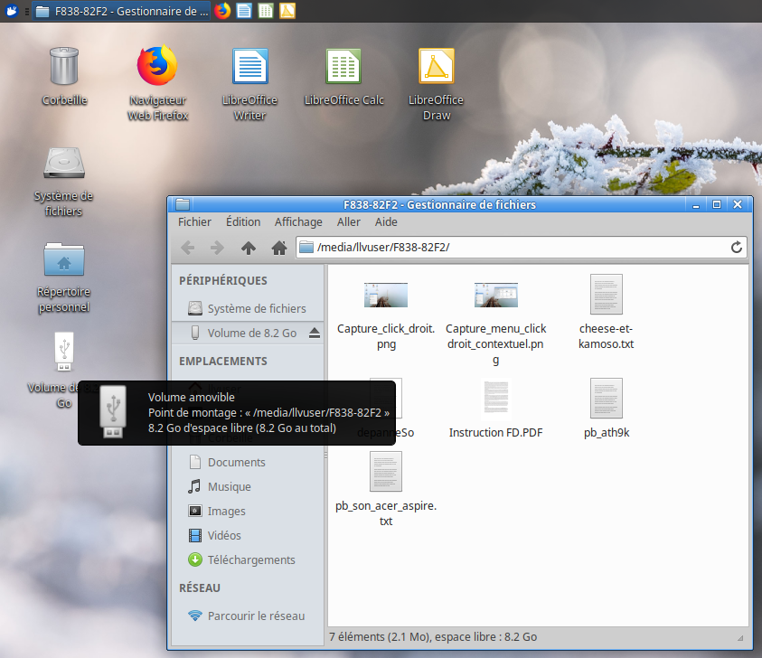
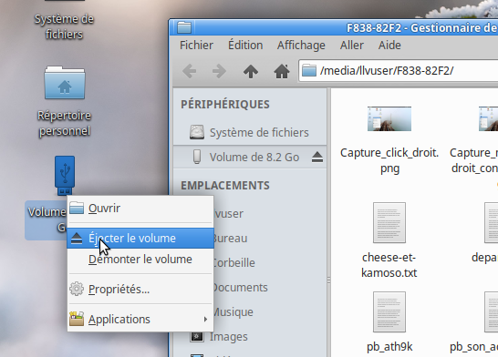

Pour enlever une clé sans risquer de l’endommager, il faut au préalable l’éjecter via un clic droit sur l’icône et choisir « Ejecter le volume ».

Le tableau de bord

la partie droite
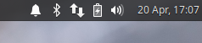

De gauche à droite :
    - Zone des notifications
    - indicateur de bluetooth (uniquement sur portables)
    - gestion des connections internet ( filaire et wifi)
    - information sur la batterie (uniquement sur portables)
    - réglage du volume (si des haut-parleurs sont disponibles)
    - date (en anglais) et heure

la partie gauche
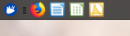

De gauche à droite :
    - Menu principal (l’icône tête de souris est le logo de Xubuntu)
    - raccourci pour navigateur internet Firefox
    - raccourci pour traitement de texte (LibreOffice Writer)
    - raccourci pour tableur (LibreOffice Calc)
    - raccourci pour dessin vectoriel (LibreOffice Draw)

Les raccourci du tableau de bord se lancent avec un simple clic gauche sur la souris.

le menu principal
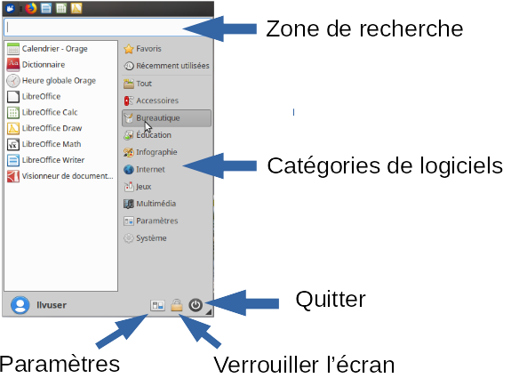
Les logiciel disponibles sont tous rangés dans 9 catégories :

Quand on sélectionne une catégorie à la souris (dans l’image c’est Bureautique) les logiciels disponibles pour cette catégorie s’affichent à gauche, il suffit ensuite de cliquer sur le logiciel choisi pour le lancer. Si la liste est longue un ascenseur apparaît qui permet de naviguer dans la liste.

Si on ne sait plus dans quelle catégorie est rangée un logiciel, la zone de recherche permet soit de taper directement son nom (si on le connaît) soit de taper quelques mots qui permettent de le retrouver.

L’icône de verrouillage d’écran permet de laisser la session ouverte sans éteindre l’ordinateur et d’y revenir en saisissant à nouveau le mot de passe de l’utilisateur.

L’icône des Paramètres est a utiliser avec précaution, si on sait ce qu’on fait…

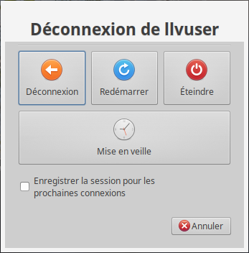
Le bouton Quitter mène à cette fenêtre :

- Eteindre : arrêt total de l’ordinateur
- Redémarrer : Utile uniquement après certaines opérations de maintenance
- Déconnexion : changement d’utilisateur (au cas ou il y en a plusieurs de définis sur l’ordinateur)
- Mise en veille

Si on coche : « Enregistrer la session pour les prochaines connexion », toutes les applications actives au moment de la déconnexion seront relancées automatiquement à la prochaine session.

Le navigateur de fichier

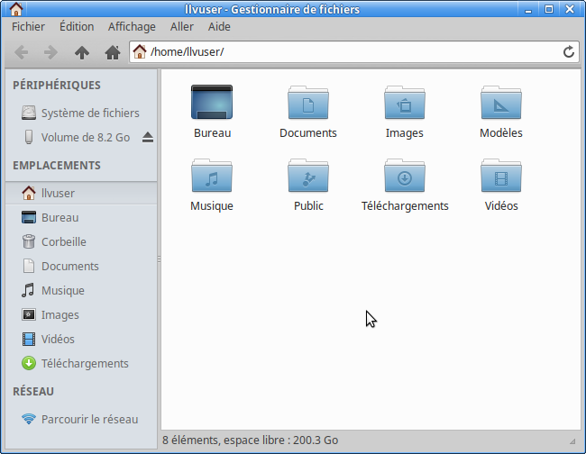
Il est constitué de 3 parties :
- le bandeau supérieur avec : les menus, les icônes de navigation et le sélecteur d’emplacement.
- Le paneau latéral à gauche : ici en mode icônes de navigation
- La zone de présentation des dossiers et fichiers au centre

NOTE : ne cherchez pas d’emplacements du type C : , D : , etc …, comme sous Windows
ça n’existe pas.
Chaque utilisateur a son dossier personnel dans le dossier appelé home (maison en anglais).
Ici nous sommes dans le dossier personnel de l’utilisateur llvuser

Il y a toujours 7 dossiers présents par défaut, mais ils peuvent être supprimés ou renommés.
Le bureau ne peut être ni supprimé ni renommé.

Le menu Fichier
La particularité du navigateur de fichier de Xubuntu est de gérer des onglets un peu comme un navigateur web et ainsi de pouvoir accéder à plusieurs dossiers facilement.
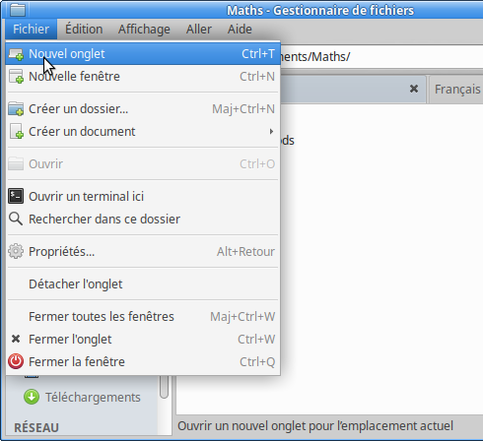

Le menu Affichage
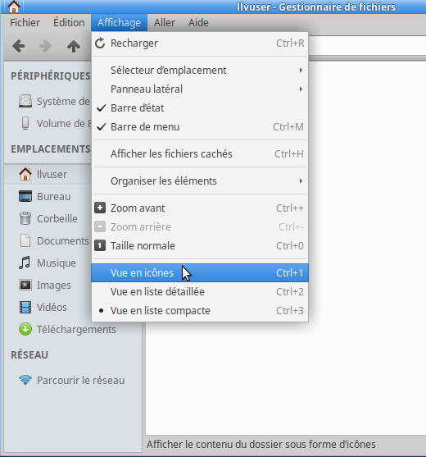

Les fichiers et dossiers peuvent être affichés en mode « icône » ou « liste détaillée » où « liste compacte »
et avec plusieurs niveaux de zoom.

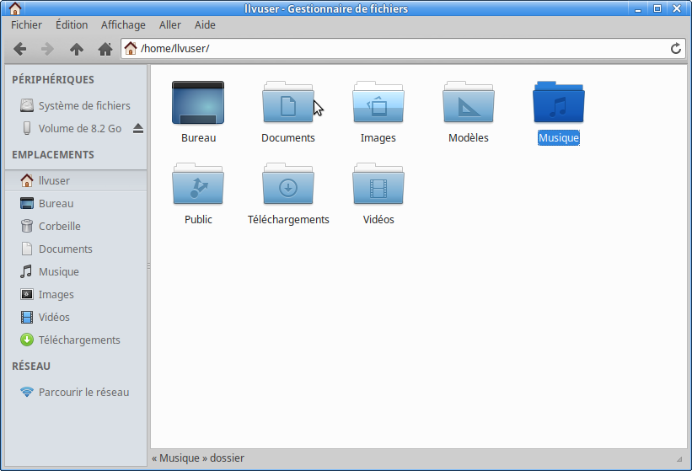
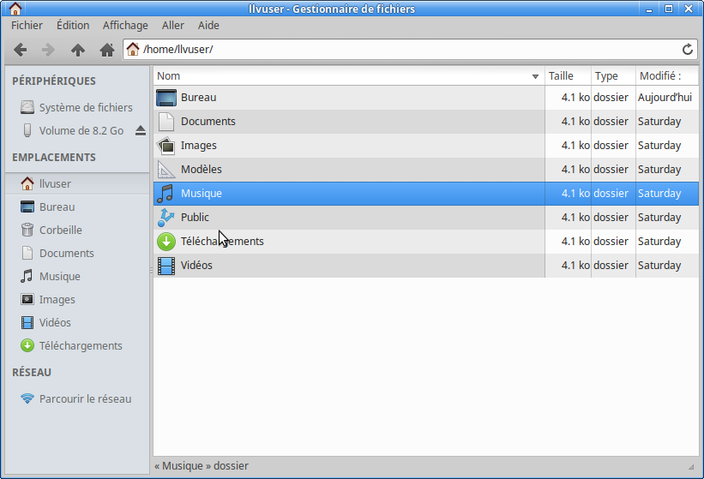
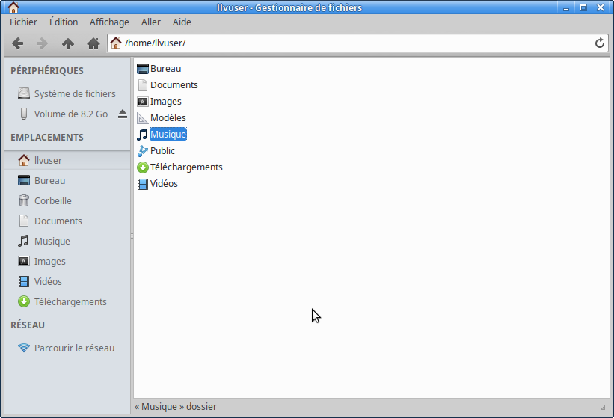

Vue en icônes Vue en liste détaillée Vue en liste compacte
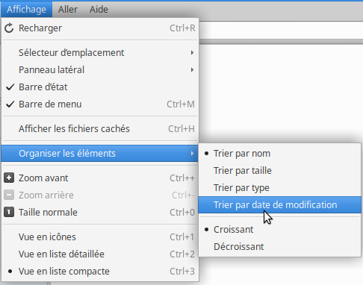

Il est également possible de spécifier le type de tri

Le navigateur internet : Firefox
C’est un navigateur libre qui existe aussi sur Windows.

Le moteur de recherche installé par défaut est Qwant (il filtre les contenus inappropriés)
Deux modules complémentaires bloqueurs de publicité / anti-trackers ont été installé (s’il ne le sont pas il est fortement recommandé de le faire ): Ghostery et uBlock Origin

Le module complémentaire Flash n’est pas installé, il y a actuellement de moins de sites qui y recourent.

La Suite Bureautique : LibreOffice
C’est une suite bureautique libre également disponible sous Windows qui comporte plusieurs modules dont 3 sont principalement utiles :

- Writer (traitement de texte)
- Calc (tableur)
- Draw (dessin vectoriel)

Cette suite respecte la norme internationale Open Document Format qui permet d’échanger des documents dans le monde entier. Les extensions sont :
.odt (OpenDocumentText) pour le traitement de texte
.ods (OpenDocumentSpreadsheet) pour le tableur
.odg (OpenDumentGraphic) pour le dessin

Elle gère aussi les formats propriétaires de Microsoft aussi bien en lecture qu’en écriture.

Voici le site français où trouver beaucoup d’aide en français :

https://wiki.documentfoundation.org/FR/La_documentation_de_l%27utilisateur

Writer :
https://wiki.documentfoundation.org/Documentation/Publications/fr#Guide_Writer

https://wiki.documentfoundation.org/images/7/7a/WG6001FR-IntroductionAWriter.pdf
https://wiki.documentfoundation.org/images/1/19/WG6002FR-TravaillerAvecTexte-Bases.pdf
https://wiki.documentfoundation.org/images/2/24/WG6003FR-TravaillerAvecTexte-Approfondissements.pdf
et chapîtres suivants...

Calc :
https://wiki.documentfoundation.org/Documentation/Publications/fr#Guide_Calc

https://wiki.documentfoundation.org/images/0/03/CG4101FR-IntroductionCalc.pdf
https://wiki.documentfoundation.org/images/9/93/CG4102FR-SaisieDonnees.pdf
https://wiki.documentfoundation.org/images/8/8a/CG4103FR-Diagrammes.pdf
et chapîtres suivants...

Draw :
https://wiki.documentfoundation.org/Documentation/Publications/fr#Guide_Draw

https://wiki.documentfoundation.org/images/4/49/DG4101FR-Introduction.pdf
https://wiki.documentfoundation.org/images/1/11/DG4102FR-FormesElem.pdf
https://wiki.documentfoundation.org/images/7/78/DG4103FR-ManipulerObjets.pdf
et chapîtres suivants…

Téléchargement

Les logiciels Windows ne sont pas compatibles avec Linux. Inutile donc de télécharger depuis internet des fichiers .exe, ils ne fonctionneront pas !
Par contre tous les autres fichiers, PDF, MP3, AVI sont utilisables avec le logiciel de lecture adapté.

Pour installer des logiciels il faut passer par un « dépôt » qui est géré par les gens qui s’occupent de Xubuntu et utiliser un logiciel spécifique pour le téléchargement et l’installation. Contactez la personne en charge de la maintenance pour installer des logiciels supplémentaires. (Si c’est vous voir le document Administration de base de Xubuntu )

Virus
Contrairement à Windows, il y a très peu de virus sur les systèmes d’exploitation basés sur Linux aussi il n’est pas nécessaire d’installer d’antivirus.

Installer une d’imprimante

Avertissement
Comme tous les périphériques, une imprimante à besoin d’un pilote logiciel (driver en anglais) qui est un programme spécifique permettant au matériel de dialoguer avec le système d’exploitation. Pour chaque périphérique les fabricants doivent donc fournir un pilote pour chaque système d’exploitation. Ce qui explique par exemple pourquoi une imprimantes qui marchait parfaitement sous Windows version X ne marche plus avec la version suivante : le fabricant estime que c’est un vieux modèle et décide de ne pas faire de pilote pour la nouvelle version de Windows.
Les fabricants d’imprimantes fournissent rarement les pilotes pour Linux. Ce sont donc des bénévoles qui font les pilotes mais il existe tellement de modèles qu’il est possible que le pilote du votre n’existe malheureusement pas. Et si aucun pilote générique ne fonctionne, votre imprimante ne pourra pas être installée.

L’accès à l’installation des imprimantes se fait à partir de l’option« Paramètres » dans le menu principal :
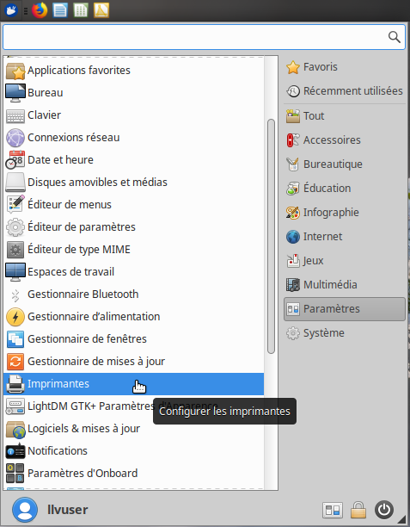

Si aucune imprimante n’est connectée au PC, il apparaît cette fenêtre :
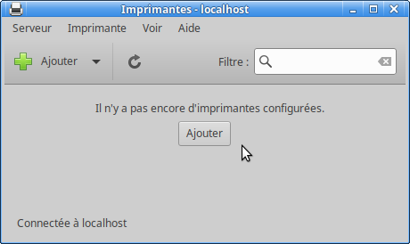

Installation d’une imprimante USB
Dans le cas le plus favorable, sans même aller dans le menu d’installation, dès qu’une imprimante est connectée en USB au PC puis allumée cette dernière est immédiatement reconnue et sur le bureau apparaît cette notification :

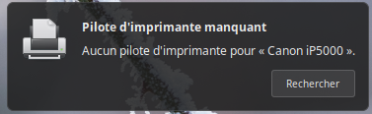

Cliquez sur « Rechercher » et si le pilote est disponible il est automatiquement sélectionné :
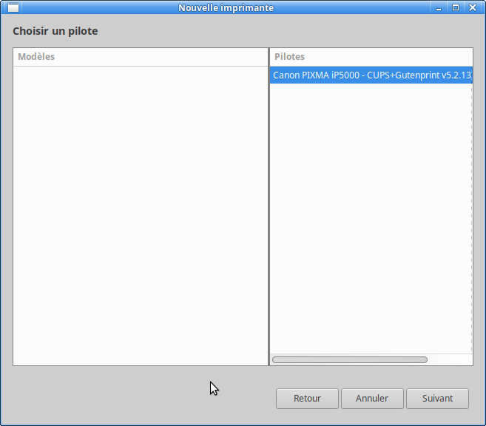

Il suffit de cliquer sur « Suivant »
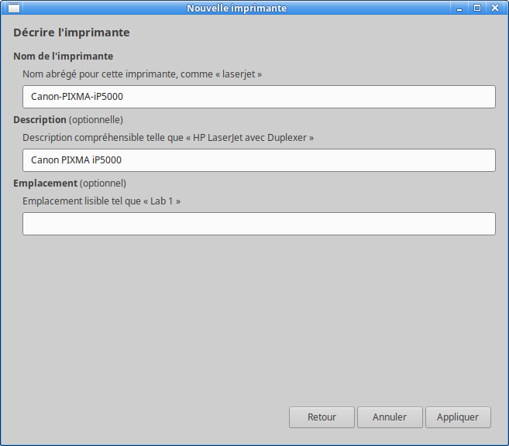

Le bouton « Appliquer » terminera l’installation.
En retournant dans le menu « Imprimantes » on obtiendra cette fois :
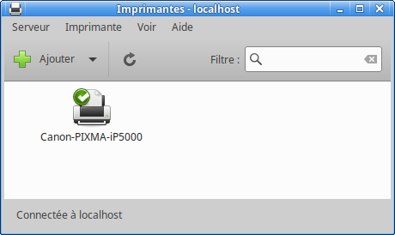

Un clic droit sur l’imprimante permet d’accéder à ses propriétés :
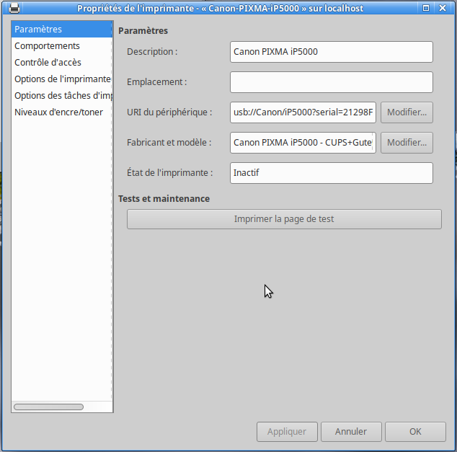

Il est possible ici d’imprimer une page de test.

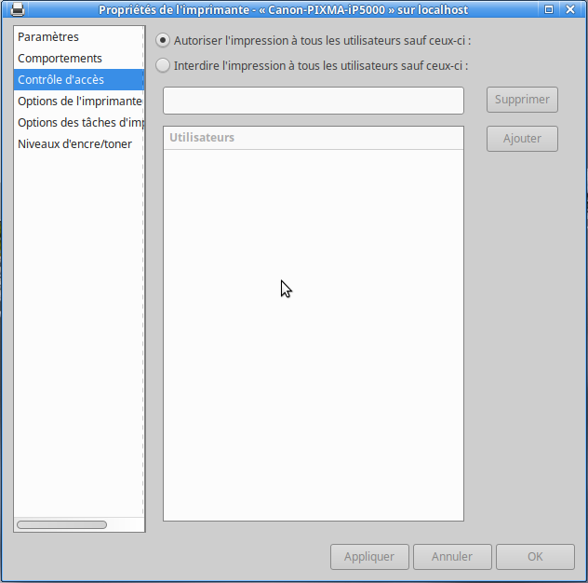

Les options disponibles, dépendent du pilote :
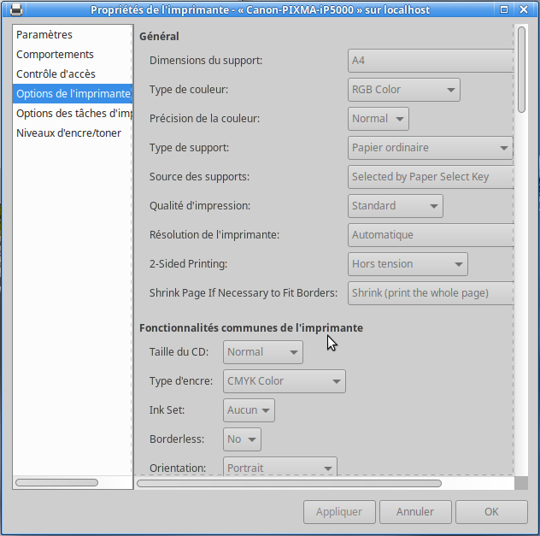

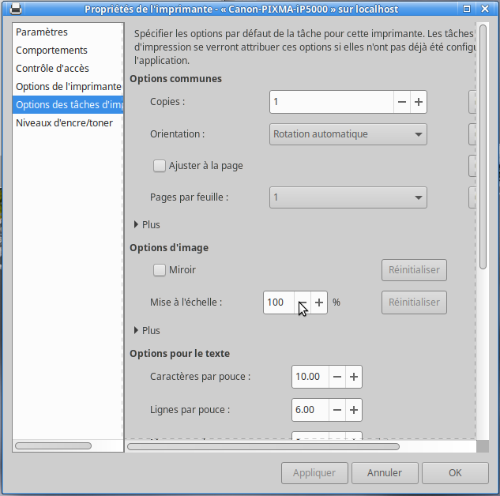

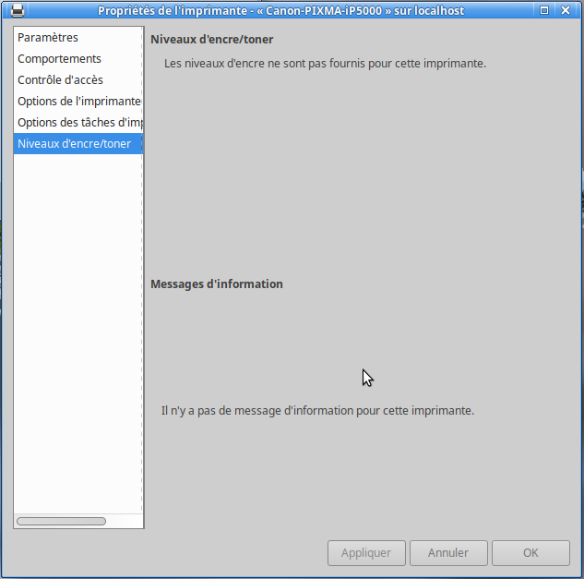

S

Si le pilote n’est pas automatiquement proposé, il faut alors essayer d’en trouver un…
Il faut aller dans les propriétés d’imprimante et dans la page « Paramètres » et cliquer sur le bouton « Modifier »
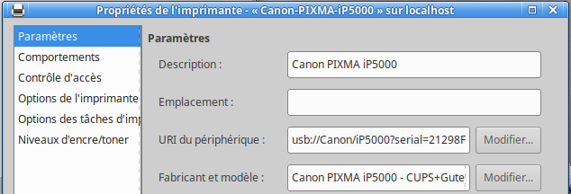

Pour faire apparaître la fenêtre de choix du fabricant :
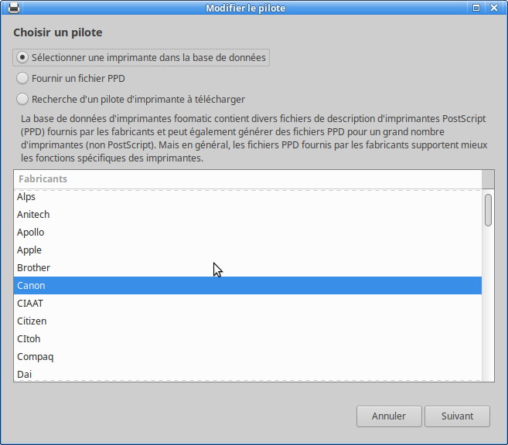

Il faut ensuite essayer de trouver dans la liste, le modèle le plus proche de l’imprimante à installer :
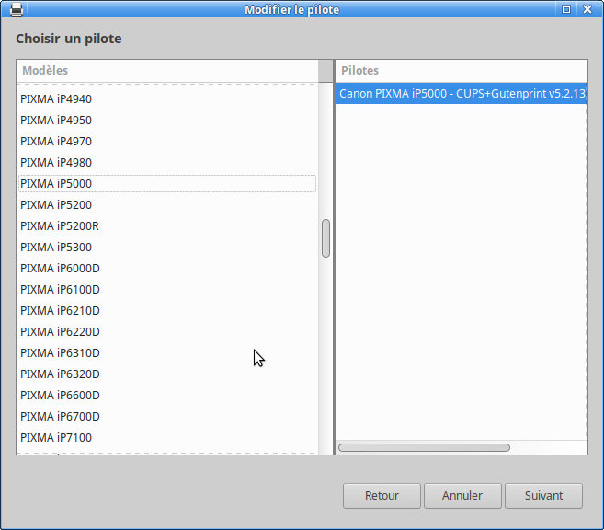

Impression et annulation
Pour utiliser une imprimante il suffit ensuite d’aller dans le menu « imprimer » de chaque application, ici par exemple LibreOffice – Writer :
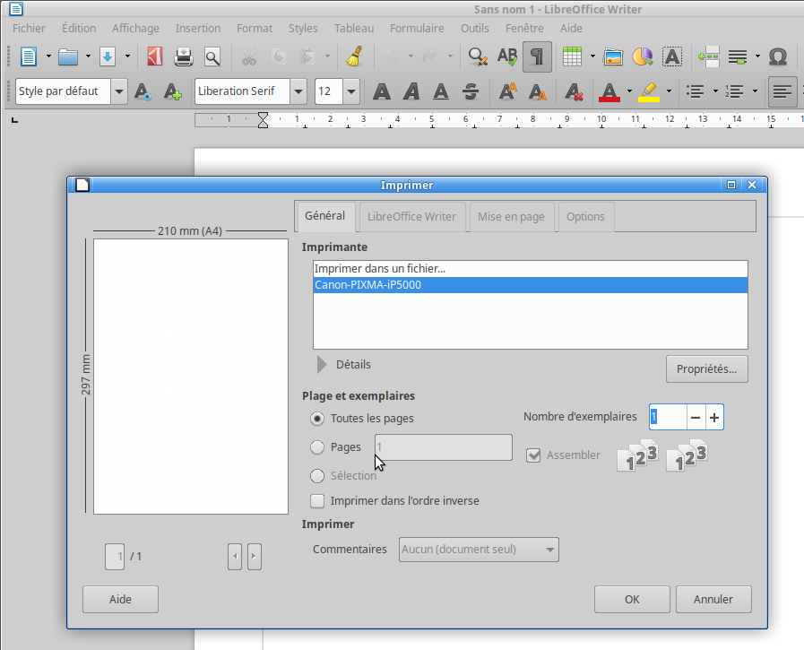

Lorsqu’une impression est en cours une icône apparaît dans la barre du bureau :

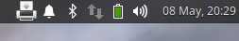

Cette icône permet d’accéder à la queue d’impression :
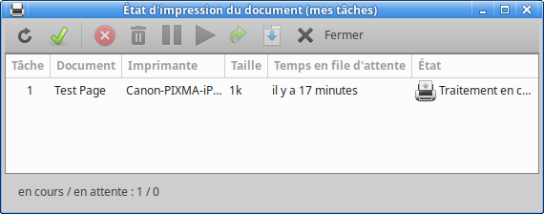

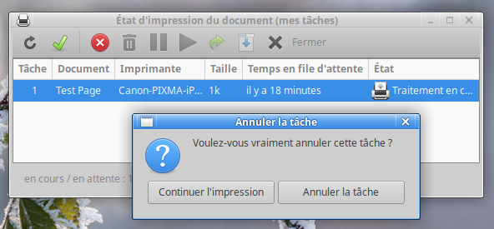
Et il est possible d’annuler l’impression d’un document en le sélectionnant puis en cliquant sur la croix rouge :

